|  |
| --- |
| **МИНИСТЕРСТВО НАУКИ И ВЫСШЕГО ОБРАЗОВАНИЯ РОССИЙСКОЙ ФЕДЕРАЦИИ** |
| **федеральное государственное бюджетное образовательное учреждение высшего образования «Российский экономический университет имени Г.В. Плеханова»**  **Московский приборостроительный техникум** |

ОТЧЕТ

по учебной практике

УП.04.01 Внедрение и поддержка программного обеспечения______ ________________________________________________________________.

Профессионального модуля ПМ.04 Сопровождение и обслуживание программного обеспечения компьютерных систем .

Специальность 09.02.07 Информационные системы и программирование ____________________________________________________________.

Студент Шашков Владислав Сергеевич

*(фамилия, имя, отчество)*

Группа П50-1-21

Руководитель по практической подготовке от техникума

Серяк Даниил Владимирович.

*(фамилия, имя, отчество)*

«__» ______ 202

# Практическая работа № 4

Цель работы: Реализовать простую форму регистрации с проверкой обязательных полей, а также авторизация пользователя, еще нужно реализовать разные роли пользователей, сделать валидацию данных, безопасность данных

Ход работы:

1. Реализация шифрования пароля, а также защита страниц от запросов в виде crud-операций

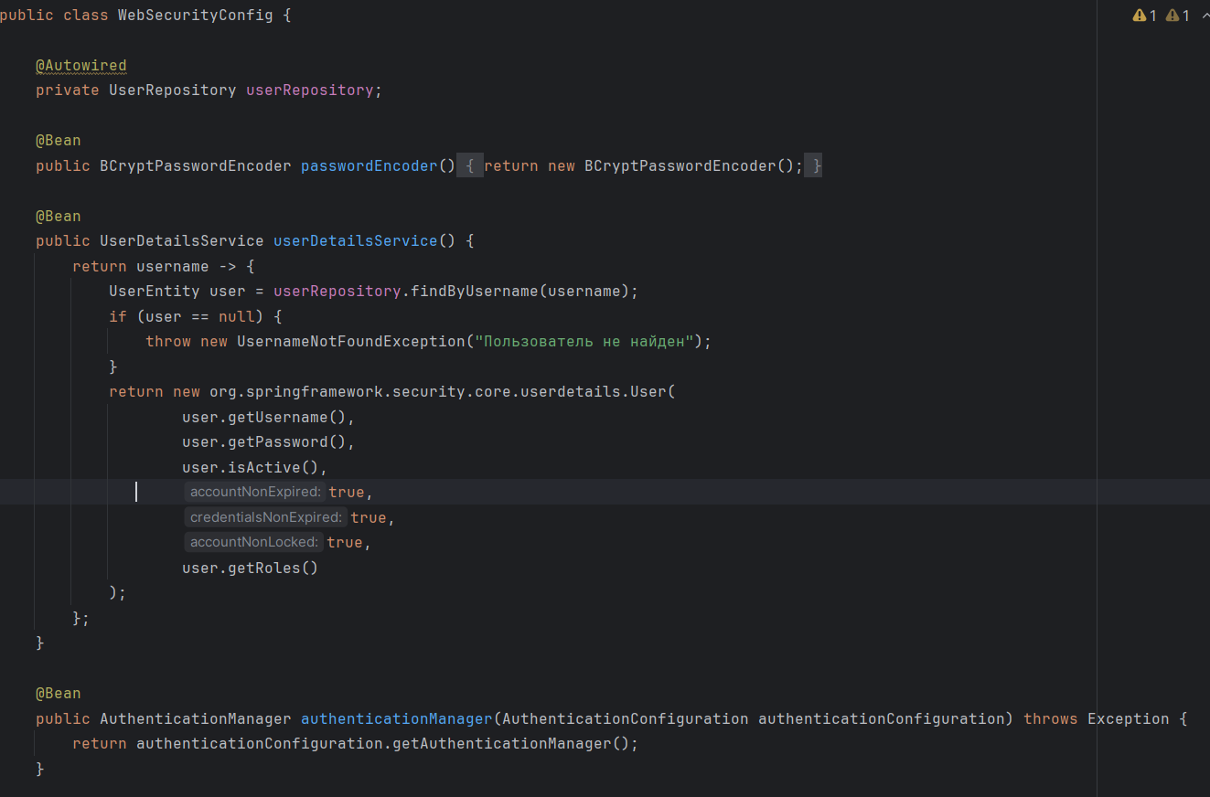

Рисунок 1 – Реализация шифрования пароля

1. Реализация контроллера для работы роли админа

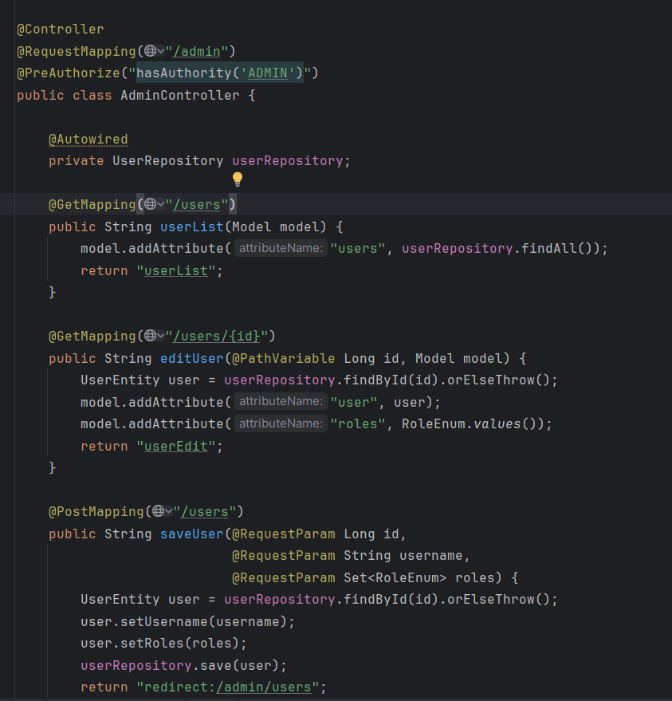

Рисунок 2 – Роль админа

1. Создание контроллера для логина

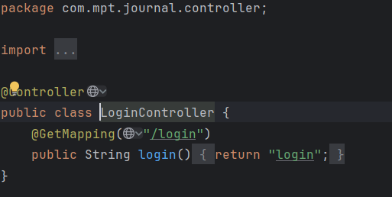

Рисунок 3 – Контроллер для логина

1. Реализация контроллера для страницы home

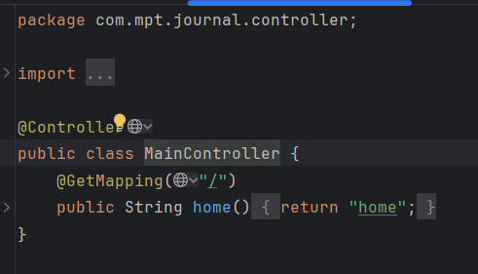

Рисунок 4 – Реализация home

1. Реализация функции для возможности регистрации

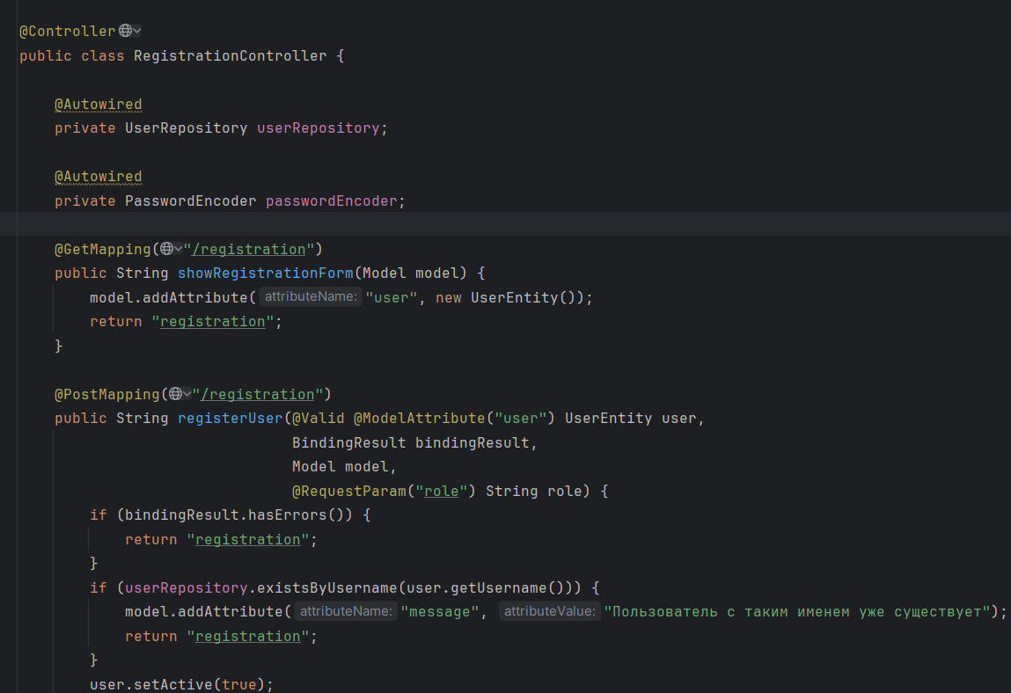  
Рисунок 5 – Регистрация

1. Создание контроля для Студента

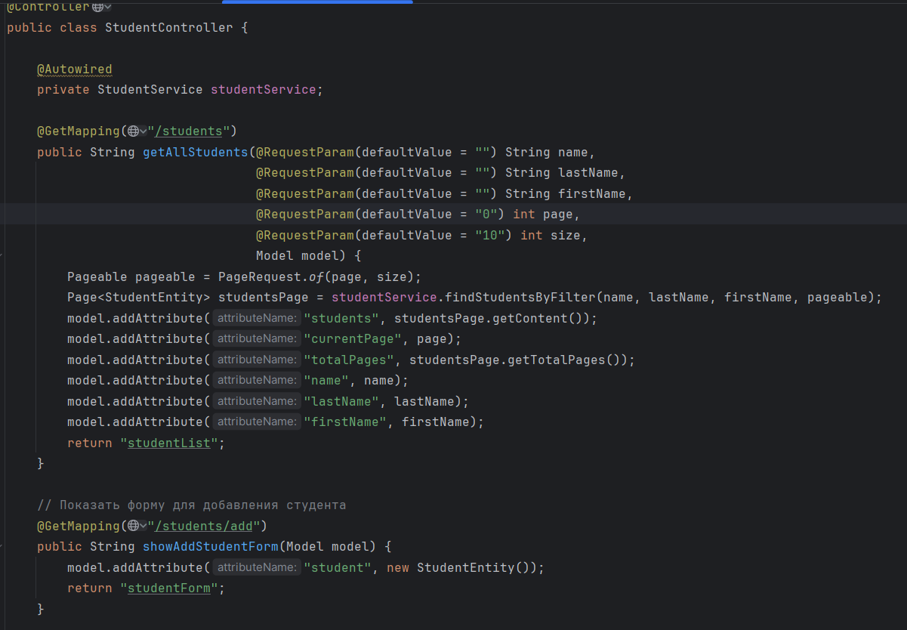

Рисунок 6 – Контроллер для студента

1. Создание файла для ролей

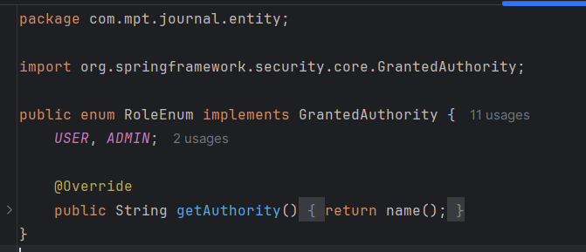

Рисунок 7 – Роли

1. Создание валидации для студента

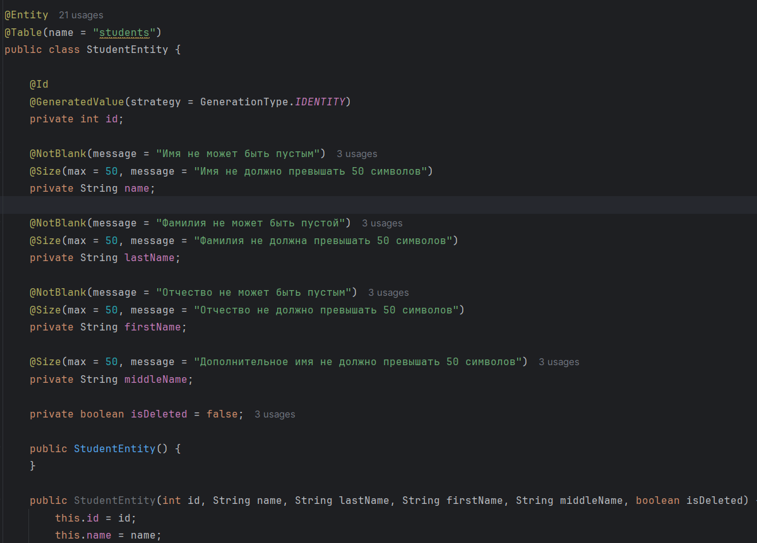

Рисунок 8 – Валидация для студента

1. Создание валидации для пользователя

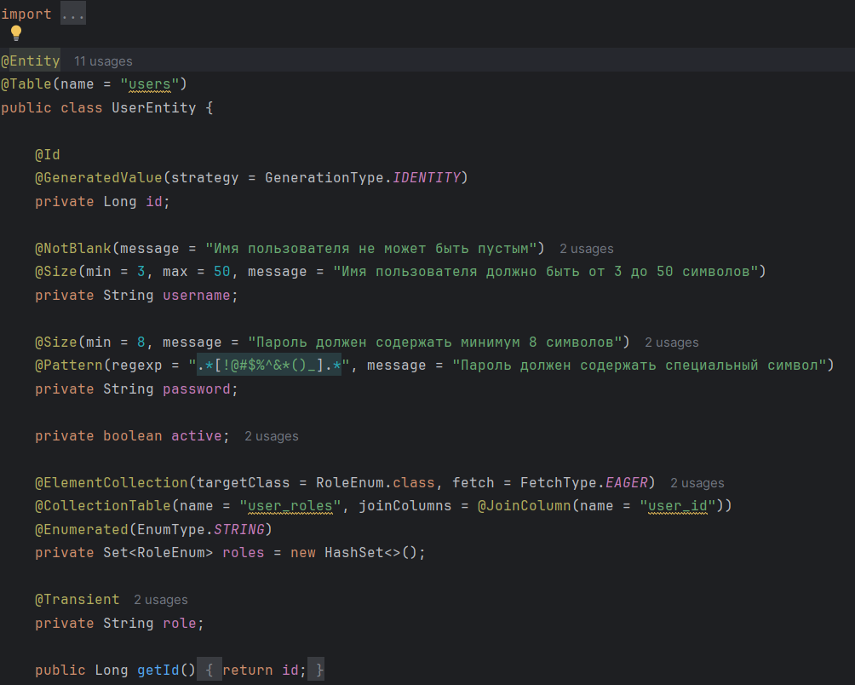

Рисунок 9 – Валидации

1. Создание репозитория для студента

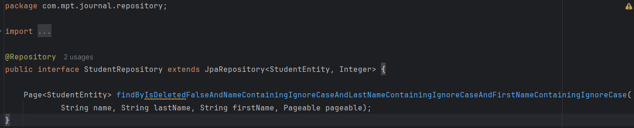

Рисунок 10 – Репозиторий

1. Создание репозитория для пользователя

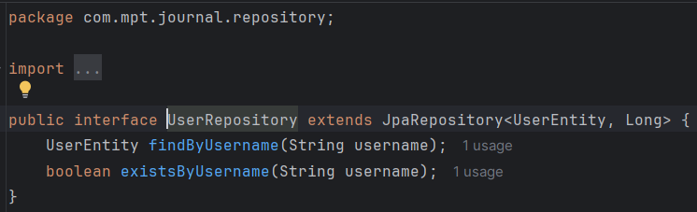

Рисунок 11 – Репозиторий для пользователя

1. Создание интерфейса для пользователя

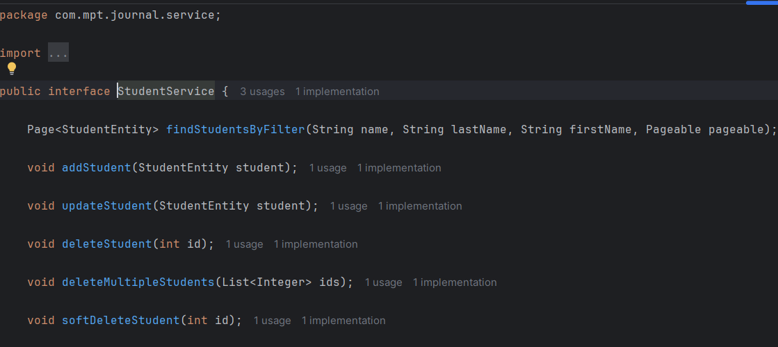

Рисунок 12 – Создание интерфейса

1. Создание сервиса для пользователя

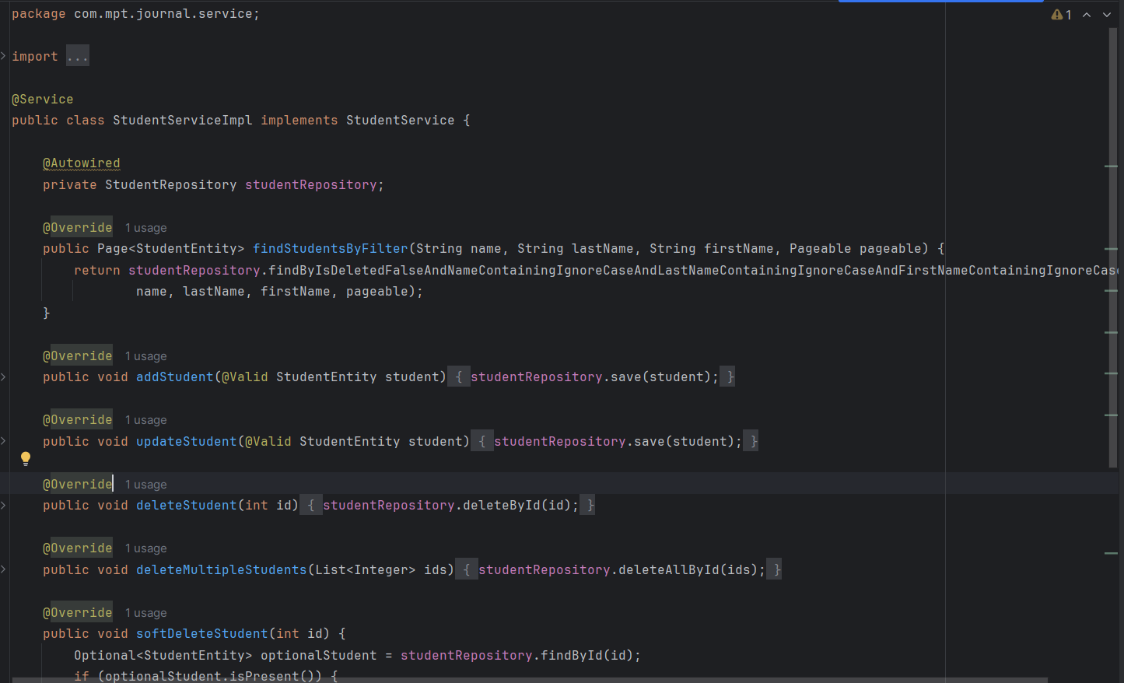

Рисунок 13 – Создание сервиса для работы студента

1. Создание домашней страницы

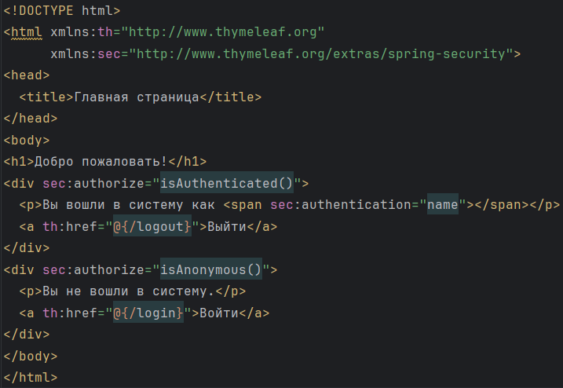

Рисунок 14 – Создание домашней страницы

1. Создание домашней страницы для логина

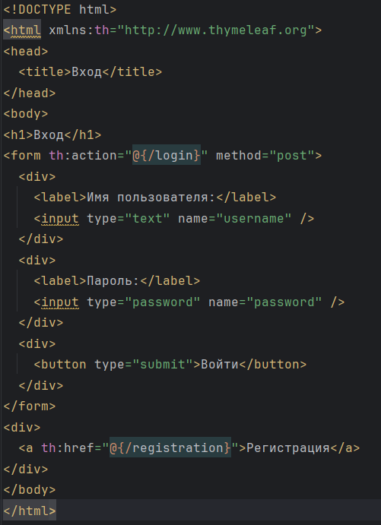

Рисунок 15 – Создание логина

1. Создание страницы регистрации

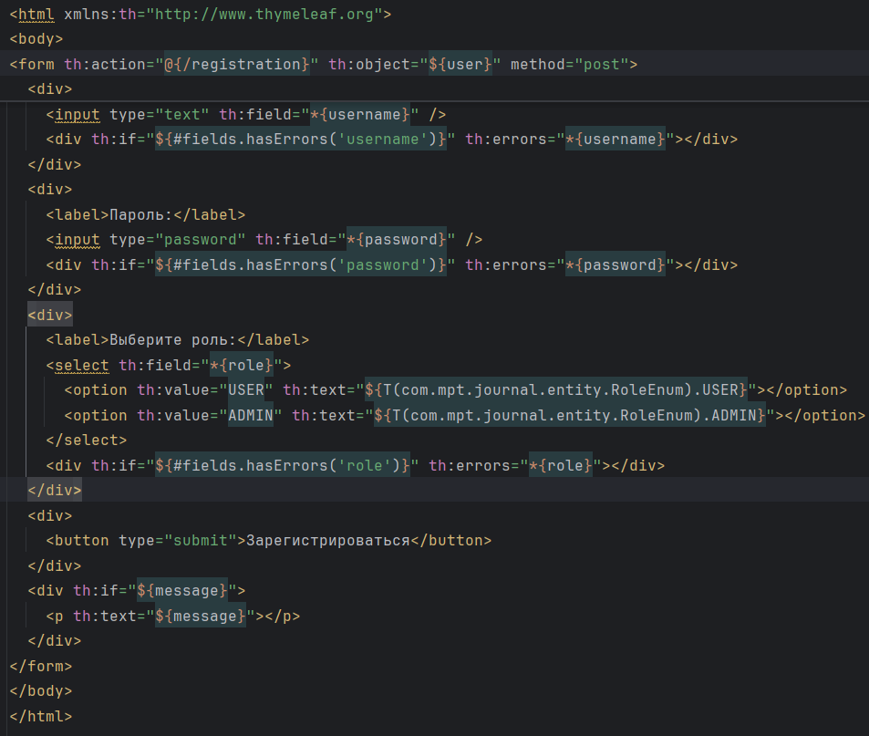

Рисунок 16 – Страница регистрации

1. Создание формы для студента

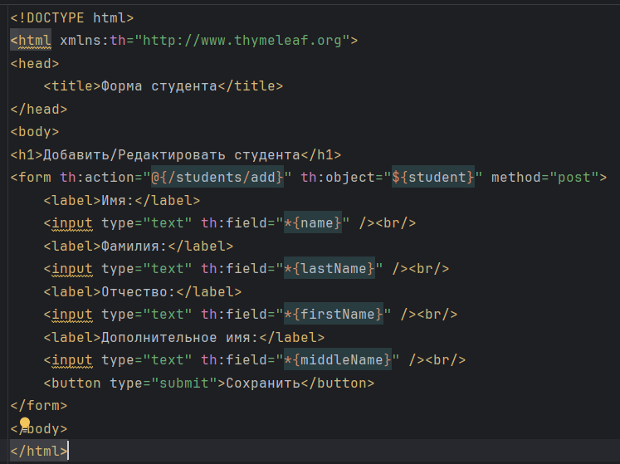

Рисунок 17 – Создание формы

1. Создание страницы для студента

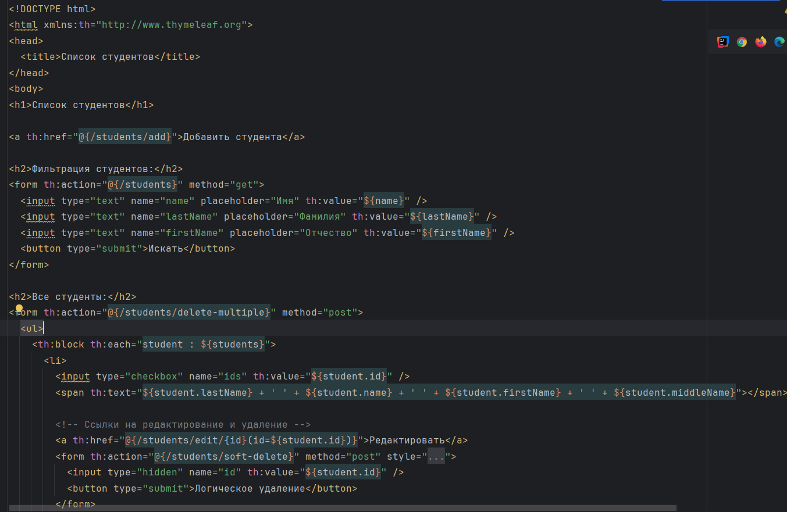

Рисунок 18 – Страница для студента

1. Редактирование пользователя

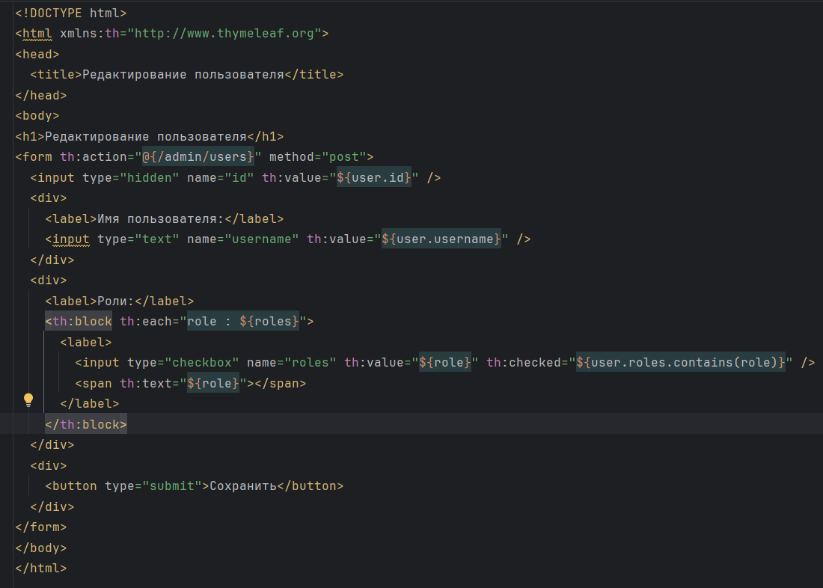

Рисунок 19 – Редактирование пользователя

1. Создание вывода списка пользователей

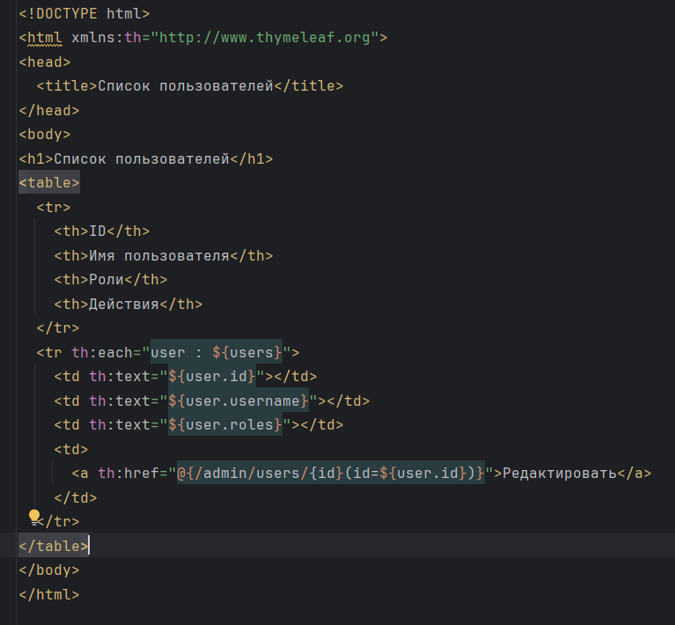

Рисунок 20 – Вывод списка пользователя

1. Добавление security защиты в настройке бд

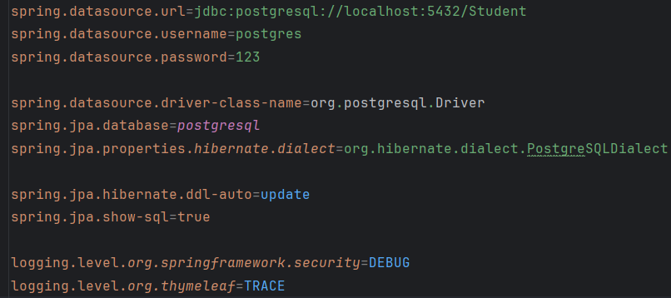

Рисунок 21 – Добавление бд

Вывод: Подключил выбранную СУБД, сделал валидацию на каждое поле с помощью аннотаций